Nom: _________________________

Ma famille et moi

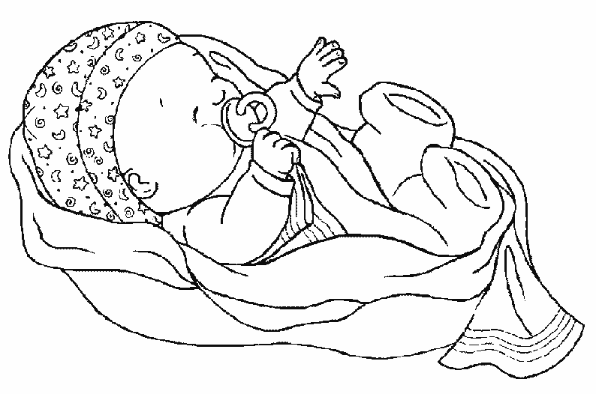
Je me décris.
1- Je m’appelle ______________________________________.
2- J’ai ________ ans.
3- Mon anniversaire de naissance est le ________________________.
4- Je suis né(e) à l’hôpital ______________________________________ dans la ville de _____________________________.
5- Comment ou pourquoi tes parents ont choisi ce prénom?
______________________________________________________________________________________________________________________________________________________________________________________________________________________________

6- Es-tu le (la) premier(ière) né(e) de ta famille ou avais-tu déjà un frère ou une sœur?
__________________________________________________________________________7- Quel a été la réaction de tes parents à ta naissance? ____________________________________________________________________________________________________________________________________________________
8- Comment étais-tu quand tu étais bébé? (Ex: facile, difficile, tranquille, souriant, etc.)
______________________________________________________________________________________________________________________________________________________________________________________________________________________________
9- Avais-tu un objet préféré? (Ex: toutou, couverte, jouet, etc.)
___________________________________________________________________

Je décris ma famille.

1- Mon père s’appelle __________________________________ et il a ______ ans. Les parents de mon père s’appellent ______________________________________ et _____________________________________________.
2- Quel est l’occupation de ton père?
___________________________________________

3- Ma mère s’appelle ___________________________________ et elle a ______ ans. Les parents de ma mère s’appellent _________________________________ et _____________________________________________.
4- Quel est l’occupation de ta mère?
___________________________________________

5- J’ai _______ frère(s) et ______ sœur(s).

Prénom de ton frère ou ta sœur | Son âge

6- Quel est ton plus beau souvenir de famille? (Quelque chose que tu as fait avec tes parents, frères et sœurs.)
____________________________________________________________________________________________________________________________________________________________________________________________________________________________________________________________________________________________________________________________________________________________
____________________________________________________________________________________________________________________________________________________

